Способы по улучшению своего эмоционального состояния.
Хочу предложить вам , в это непростое время, несколько способов улучшить свое эмоциональное состояние.
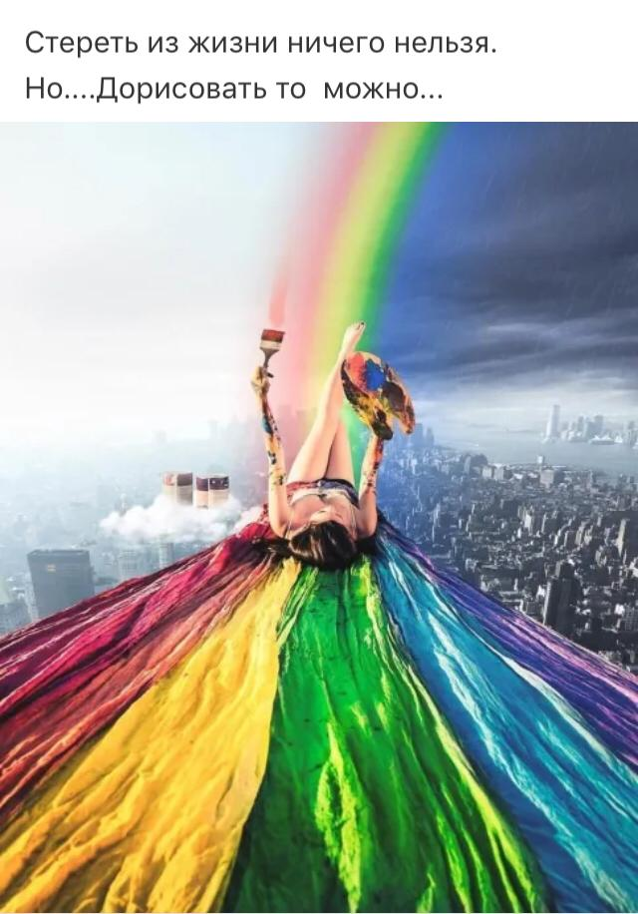
Чтобы расслабиться, снять стресс и усталость можно воспользоваться легкими упражнениями по рисованию (арт-терапии).
1.Нарисуйте свои хорошие черты характера.
2.Изобразите себя в виде животного.
3.Сделайте контур своей руки (ладони пальцев) и создайте внутри уникальные рисунки.
4.Нарисуйте свое детское воспоминание.
5.Изобразите свой собственный герб.
6Сделайте рисунок –абстракцию своих положительных моментов жизни.
7.Разукрасьте камень или кирпич.
8.Соберите коллаж из листьев (палочек) приклейте их к бумаге и дорисуйте фон, изображение вокруг них.
9.Создайте собственную интерпретацию известных картин.
10.рисуйте свои мечты.

Педагог-психолог Аникина О.В.

